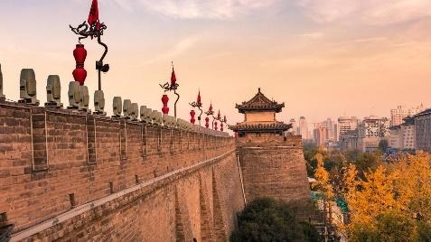
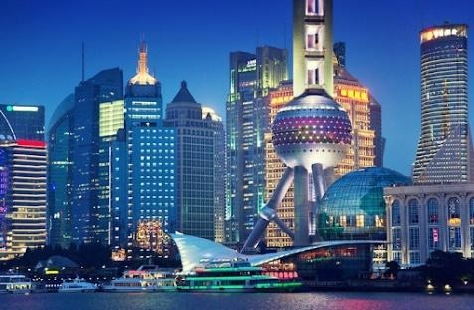
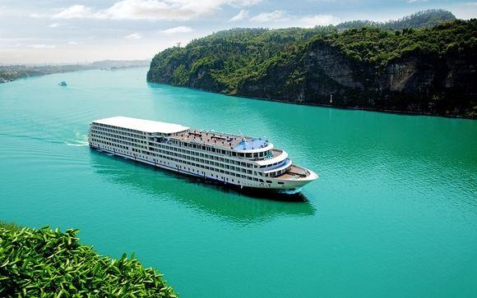
China con Crucero por el Río Yangtze
Beijing, Xi’an, Crucero y Shanghai
11 días / 10 noches

ITINERARIO
Ref. LCVCCODC-CCY
Salidas en servicio regular: martes
Vigencia: 17 de marzo al 20 de octubre 2026.

1º Día - BEIJING
Llegada a Beijing, capital de la República Popular China. Traslado al hotel. Resto del día libre. Alojamiento.

2º Día – BEIJING
Desayuno buffet. Durante este día visitaremos el Palacio Imperial, conocido como “la Ciudad Prohibida”, La Plaza Tian An Men, una de las mayores del mundo, y el Palacio de Verano que era el jardín veraniego para los miembros de la casa imperial de la Dinastía Qing. Almuerzo incluido. Alojamiento.

3º Día – BEIJING
Desayuno buffet. Excursión a La Gran Muralla, espectacular y grandiosa obra arquitectónica, cuyos anales cubren más de 2000 años. Almuerzo incluido. Por la tarde, regresamos a la ciudad con parada cerca del “Nido del Pájaro” (Estadio Nacional) y el “Cubo del Agua” (Centro Nacional de Natación) para tomar fotos. Por la noche, cena de bienvenida degustando el delicioso Pato Laqueado de Beijing. Alojamiento.

4º Día – BEIJING / XI’AN
Desayuno buffet. Visita del famoso Templo del Cielo, donde los emperadores de las Dinastías Ming y Qing ofrecieron sacrificios al Cielo y rezaban por las buenas cosechas. Por la tarde, salida en tren de alta velocidad hacia Xi’an, la antigua capital de China con 3000 años de existencia, única capital amurallada y punto de partida de la famosa “Ruta de la Seda”. Traslado al hotel. Alojamiento.

5º Día – XI’AN
Desayuno buffet. Hoy visitaremos el famoso Museo de Guerreros y Corceles de Terracota, en el que se guardan más de 6000 figuras de tamaño natural, que representan un gran ejército de guerreros, corceles y carros de guerra que custodian la tumba del emperador Qin. Almuerzo incluido. Por la tarde visitaremos la Gran Pagoda de la Oca Silvestre (sin subir). El tour terminará en el famoso Barrio Musulmán para conocer la vida cotidiana de los nativos. Alojamiento.

6º Día – XI’AN / CHONGQING
Desayuno buffet. En este día, tomaremos el tren de alta velocidad hacia Chongqing (duración aproximada 5 horas). Visita panorámica de la ciudad y traslado al puerto para embarcar en el Crucero “Century Glory”, uno de los mejores barcos del Río Yangtze, inaugurado en el año 2019. Cena de comida china abordo. Alojamiento.

*NOTA: Si el nivel de agua del Río Yangtze está demasiado bajo o alto, los pasajeros no podrán embarcarse en el puerto de Chongqing, en su lugar se transportarán en shuttle bus ofrecido por la compañía de crucero, al puerto Fengdu (2.5 horas en camino), donde se embarcarán para empezar el crucero.

7º Dia – CRUCERO POR LAS GARGANTAS DEL YANGTZE
Desayuno buffet. Por la mañana, excursión por tierra, visitan de la ciudad fantasma de Fengdu (por2horas). Esta ciudad integra dioses, así como el confucianismo, el taoísmo y el budismo con diferentes tradiciones chinas. Almuerzo incluido. Por la tarde, crucero por el Río Yangtze. Habrá varios eventos y conferencias a bordo. Cena de comida china abordo.

8º Dia – CRUCERO POR LAS GARGANTAS DE YANGTZE
Desayuno buffet. Pensión completa. Por la mañana, recorrido por las dos Gargantas: Qutangxia (8 km) y Wuxia (45 km). Almuerzo incluido. Por la tarde, llegada a Badong, donde tomaremos unas barcas para un paseo por la corriente del Río Shennv. Cena de comida china abordo.

9º Día – CRUCERO / YICHANG / SHANGHAI
*NOTA: Esta mañana, antes de salir a la visita, les pedimos dejar su equipaje en la recepción de barco, nuestro personal transportará el equipaje al autobús que los trasladará a la estación de tren.

Desayuno buffet. Por la mañana, desembarque y salida en autobús para visitar la mundialmente famosa y descomunal obra hidráulica de las Tres Gargantas. A continuación, traslado a la estación de Yichang para tomar el tren de alta velocidad a Shanghai, ciudad portuaria directamente subordinada al poder central con más de 16 millones de habitantes. Es el mayor puerto, centro comercial y la metrópoli más internacional de China. Traslado al hotel. Alojamiento.

10º Día – SHANGHAI
Desayuno buffet. Por la mañana, subida a la Torre Jinmao, un rascacielos que mide 420.5 metros y tiene 88 pisos. Desde el mirador se puede apreciar una excelente vista panorámica de Shanghái. Posteriormente, se hará un paseo por el Malecón, uno de los lugares más espectaculares de la ciudad, donde se encuentran algunas de las construcciones más emblemáticas de la ciudad. Almuerzo. Por la tarde, visita del Templo de Buda de Jade y paseo por el Casco Antiguo de la ciudad. Alojamiento.

11º Día – SHANGHAI
Desayuno buffet. A la hora indicada, traslado al aeropuerto.

Fin de nuestros servicios.

SALIDAS SEMANALES EN MARTES
2026
MAR 17, 24, 31
ABR 07, 14, 21, 28
MAY 05, 12, 19, 26
JUN 02, 09, 16, 23, 30
JUL 07, 14, 21, 28
AGO 04, 11, 18, 25
SEP 01, 08, 15
OCT 06, 13, 20

PRECIOS POR PERSONA EN USD
SERVICIOS TERRESTRES  TEMPORADAS | HOTELES 5*
SERVICIOS TERRESTRES  TEMPORADAS | SENCILLA | DOBLE
17 MAR – 29 MAY 2026 | $ 4,745 USD | $ 3,345 USD
30 MAY – 19 AGO 2026 | $ 4,500 USD | $ 3,210 USD
20 AGO – 20 OCT 2026 | $ 4,810 USD | $ 3,400 USD

SUPLEMENTOS:
VUELO BEIJING – XI’AN EN CLASE TURISTA (en lugar del tren de alta velocidad)
Suplemento por persona 370 USD

EL PRECIO INCLUYE:
- Alojamiento con desayuno.
- Traslados aeropuerto/estación de tren -hotel – aeropuerto/estación de tren.
- Media pensión con almuerzos de comida china o buffet internacional, según lo mencionado en el programa, sin bebidas.
- Una cena especial de “Pato Laqueado” en Beijing sin bebidas.
- Billetes de vuelos domésticos en clase turista, con impuestos de combustible y aeropuerto.
- Billetes de tren en segunda clase.
- Crucero
- Visitas con guías locales de habla hispana en Beijing, Xi’an y Shanghái. En el resto de las ciudades, con guía local en inglés.
- Entradas de acuerdo con las mencionadas en el programa.

NO INCLUYE:
- Transportación aérea para llegar a Beijing y salir de Shanghai.
- Alimentos, ni bebidas no mencionadas en el itinerario.
- Propinas a choferes, guías (5 USD por día por persona) y maleteros (2 USD por maleta para subir o bajar), se pagan directo en destino.
- Propinas del crucero, 30 USD por persona, pago en el barco.
- Gastos de índole personal.
- Bebidas en las comidas.
- Visa de China.
- Seguro de asistencia en viaje, sugerimos adquirir uno, al momento de iniciar la reserva de su viaje.

HOTELES PREVISTOS O SIMILARES
Ciudad | Hoteles
Beijing | Hotel New Otani Chang Fu Gong (5*)  Pan Pacific Beijing Hotel (5*)  Crowne Plaza Beijing Chaoyang U-Town (5*)  Hilton Beijing Hotel (5*)  Empark Prime Hotel Beijing (5*)
Xi’an | Hilton Xi’an High-Tech Zone Hotel (equivalente a 5*)  Sheraton Xian North City (equivalente a 5*)  Sofitel Hotel (5*)
Crucero | Century Glory (equivalente a 5*)
Shanghai | Hengshan Garden Hotel (equivalente a 5*)  Renaissance Shanghai Zhongshan Park Hotel (equivalente a 5*)  Jin Jiang Tower (5*)  Jin Jiang Hotel (5*)  Radisson Blu Hotel, Shanghai Stadium (equivalente a 5*)

NOTAS:
- Salidas garantizadas con mínimo 2 pasajeros.
- El check in en los hoteles se realizará después de a las 15:00 hrs y el check out antes de las 12:00 hrs.
- Nos reservamos el derecho de modificar el precio de los servicios hasta 30 días antes de las salidas por cuestiones ajenas a nosotros, como el incremento en el precio de los combustibles, entradas, etc.
- Nos reservamos el derecho de modificar el circuito por cuestiones climatológicas, condiciones de las carreteras u otras que afecten la operación.
- Los hoteles disponen de pocas habitaciones dobles (1 cama matrimonial). En este programa estamos contemplando habitaciones TWIN (2 camas separadas).
- En caso de que no haya disponibilidad en los hoteles mencionados, se utilizaran otros de similar categoría.
- Equipaje: Para los vuelos domésticos y trenes, el equipaje permitido es una maleta de 20 kg y una maleta de mano (mochila).
POLÍTICA DE CANCELACIÓN:
La cancelación tendrá que ser solicitada por escrito vía correo electrónico.
Muy importante: boletos de avión, tren, crucero o ferry emitidos, no son reembolsables.
Las condiciones de cancelación pueden ser modificadas una vez confirmada la reserva.
30-20 días antes de la salida, el gasto de la cancelación es10% del precio del paquete.
19-10 días antes de la salida, el gasto de la cancelación es 30% del precio del paquete.
9 días antes de la salida / no show, el gasto de la cancelación es 100% del precio del paquete.

LEGAL:
1. Precios por persona en dólares americanos pagaderos al tipo de cambio del día de la operación, sujetos a cambio, disponibilidad y confirmación de las tarifas en convenio cotizadas. Aplican restricciones.

2. Itinerario válido del 17 de marzo al 20 de octubre 2026, aplican salidas programadas.

3. El precio aplica viajando dos o más pasajeros juntos.

4. Es obligación del pasajero tener toda su documentación de viaje en regla, pasaporte, visas, prueba PCR, vacunas y demás requisitos que pudieran exigir las autoridades migratorias y sanitarias de cada país.

5. Para pasajeros con pasaporte mexicano es requisito tener pasaporte con una vigencia mínima de 6 meses posteriores a la fecha de regreso. Visa de China.

6. Los costos presentados en este itinerario aplican únicamente para pago con depósito o transferencia.

7. Se recomienda adquirir un SEGURO DE ASISTENCIA EN VIAJE de cobertura amplia.

8. Itinerario meramente referencial, puede sufrir cambios o variaciones dependiendo de la disponibilidad de servicios y tarifas en convenio solicitadas al momento de la reserva, de acuerdo con cuestiones climatológicas, epidemiológicas, religiosas o conflictos internos dentro del destino que se encuentren ajenos a la empresa.

